Результаты заседания Республиканской межведомственной
дегустационной комиссии по алкогольной продукции
22 декабря 2022 года в Госалкогольинспекции Республики Татарстан состоялось очередное заседание Республиканской межведомственной дегустационной комиссии по алкогольной продукции, на котором были продегустированы новые наименования алкогольной продукции, производство которых начато филиалами АО «Татспиртпром» в 2021-2022 годах.
На дегустации были оценены 12 образцов: настойки горькие, коктейли, настойки сладкие, ликеры десертные и бальзамы.
Розничная цена представленной на дегустацию продукции – 240 – 550 рублей за бутылку емк. 0,5 литра.
Образцы на дегустацию закуплены в торговой сети города.
Результаты дегустации представлены в таблице.
Члены дегустационной комиссии высоко оценили качество алкогольной продукции, производимой филиалами АО «Татспиртпром», насладились много-цветием, ароматикой и разнообразием вкуса представленных образцов.
Было отмечено, что большинство ликероводочных изделий изготавливаются по традиционным рецептам из натурального сырья с использованием большого количества вкусо-ароматических ингредиентов.
Также было отмечено, что продукцию АО «Татспиртпром» отличает достойное оформление.
АО «Татспиртпром» рекомендовано расширять линейку прочей алкогольной продукции, учитывать потребительские предпочтения и поддерживать качество выпускаемой продукции на высоком уровне.
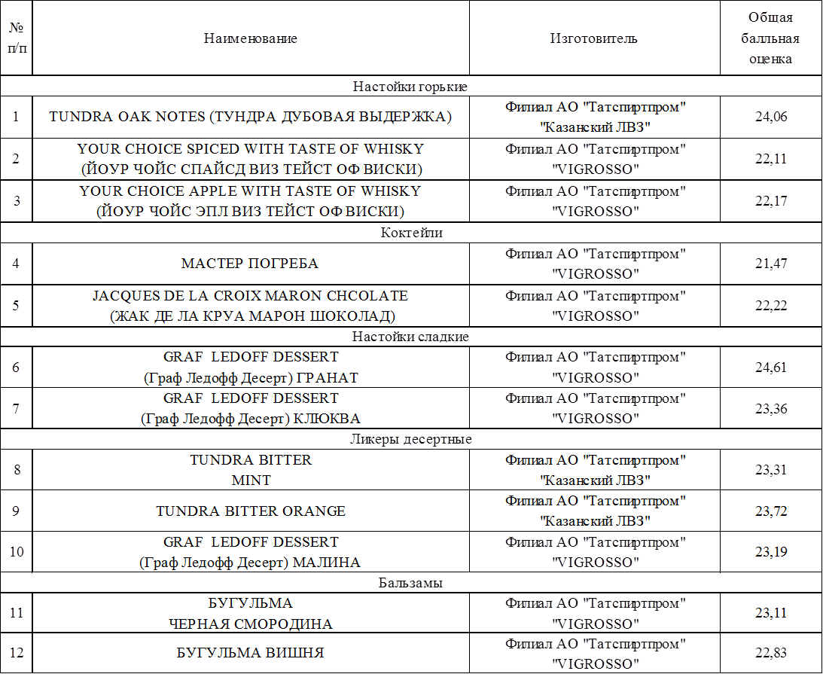
Источник: Госалкогольинспекция РТ
https://gosalcogol.tatarstan.ru/index.htm/news/2153273.htm

